Encuesta de Percepción del Consumidor (CPS)

Para Adultos Mayores de Edad (60+)
Maio 15-19, 2023
Díganos lo que opina sobre los servicios que recibe en este programa.
Complete una encuesta voluntaria, anónima, y breve. Escoja cómo quiere participar.
- Por un enlace para completar en línea:

ADULTO MAYOR DE EDAD (+QOL)
https://uclahs.fyi/2023CPS-OlderAdult-QOL
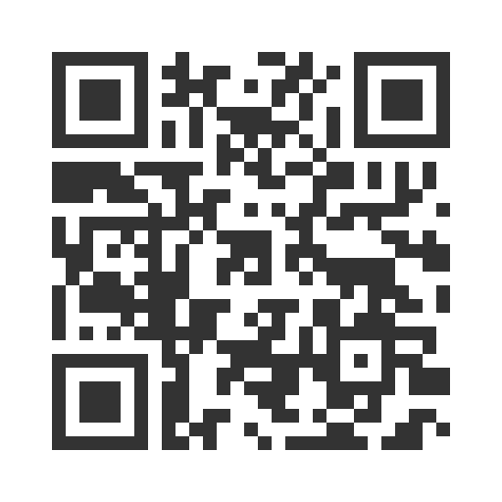

- Encuesta en forma de papel: (pídale una forma al personal de programa)
¡Pregúntele al personal del programa si tiene alguna pregunta o si quiere asistencia para completar la encuesta!
¡Gracias por participar en esta encuesta importante!

